唐山农民工自制炸弹讨薪被判六年
14次往返、20个月奔波，56000元欠薪如何将一个普通人逼上绝路
编者按：这篇文章存活不了1个小时。关于这个话题在公众号平台已经被删除殆尽。就连红歌会网站关于该话题的文章也被某些力量全部“铲除”。
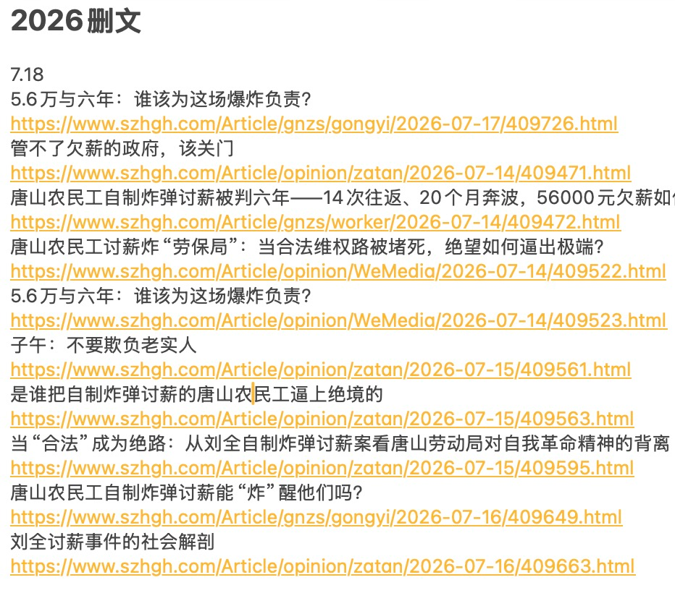
▲ 红歌会网站被某力量删除文章列表
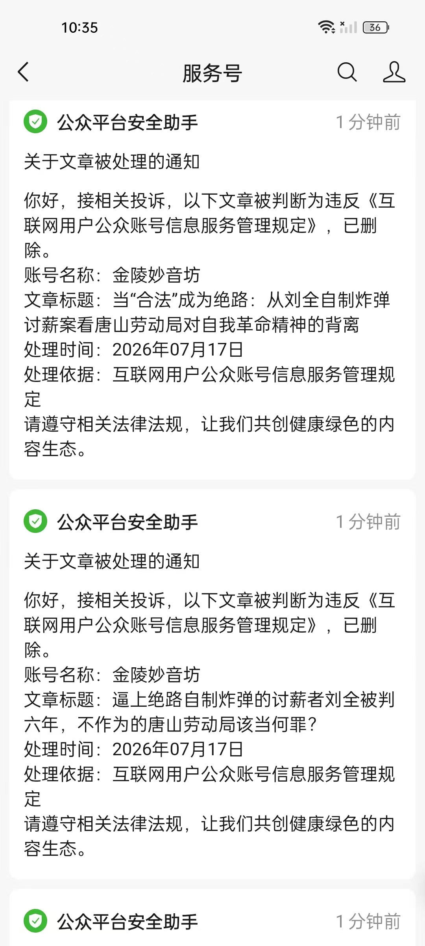
▲ 公众号被删除文章
作者：朱文强 来源：空瓶子公众号
全文转载乌有之乡
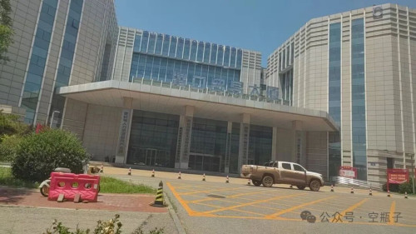
（四大联检，爆炸发生于此——曹妃甸人力资源服务产业园，唐山曹妃甸劳动监察大队所在地）
14次往返、一年八个月奔波，血汗钱讨要无门
56000元欠薪如何将一个农民工逼上绝路
2026年3月9日，河北省唐山市曹妃甸区人民法院作出一审判决【(2025)冀0209刑初419号】，刘全犯爆炸罪，判处有期徒刑四年；犯非法制造爆炸物罪，判处有期徒刑三年；数罪并罚，决定执行有期徒刑六年。同时判决刘全赔偿两名附带民事诉讼原告人经济损失共计94644.87元。
这一判决，为一起震动当地的爆炸案暂时画上了句号——但案件的根源，却远未平息。
欠薪
刘全，1990年出生，河北省遵化市人，初中文化，无业。2022年10月至2023年6月，他在唐山瑞烁装饰工程有限公司法人杜春雨承包的唐银项目高棒车间消防报警工程做临时工。双方未签订书面劳务合同，杜春雨口头承诺日薪450元包吃住。
刘全是电工，他说，因为以前给杜春雨打工时都是年底结清工资。
唐银项目工程因为疫情关系，杜春雨不能及时到工地购买施工材料和买菜做饭，这段时间都是刘全帮忙垫付的材料款和工人日常生活费用。
“我跟一起给杜春雨打工的郭福新、刘安北、刘胜国（我爸），我们4人工资都是直接跟杜春雨结算，我只挣自己工资，不从其他工人工资中抽成，我并不是分包的，也不是包工头，我跟大家一样都是打零工的。”刘全说。
然而工程结束后，杜春雨却以总包单位工程款未结为由拒绝支付刘全的工资。刘全垫付的材料款、工人日常生活费用以及自己和工友的工资，共计56000元——其中工人日常生活费用和材料款约32000元，工人工资约24000元。
2023年8月，刘全第一次走进曹妃甸区劳动监察大队，找到工作人员丁国奇报案。此后，他开始了长达一年八个月的讨薪之路。
140公里路14次往返，案子被撤了
刘全家位于遵化市地北头镇鲁东峪村，从遵化市的家到曹妃甸区劳动监察大队，单程约140公里，期间需要拼车，再坐长途客车，再转公交等，交通并不便利，刘全先后14次往返这段路程。
从2023年8月报案开始，负责办理案件的工作人员就是丁国奇。刘全透露，刚开始丁国奇每遇到一件事就让他从遵化的家中到曹妃甸区四大联检大楼找他一趟，往返多次后，刘全虽有不满，但也一直忍着，他希望忍一忍，就能把欠的工资要回来。
2023年10月，刘全带着工友已经先后5次到曹妃甸劳动监察大队，丁国奇终于约来老板杜春雨进行调解。
一番讨价还价后，工人的伙食费、工程收尾的工钱不再支付，杜春雨承认欠付47200元。刘全无奈接受，当场签署了笔录，等待杜春雨付款。
但几天后，丁国奇电话告知刘全，杜春雨的律师拿来了证据，证明钱已全部结清，劳动监察大队决定撤案。
“他前脚刚跟我签了欠47200元的笔录，一分钱没给，后脚就说撤案了。”刘全不理解这是为什么。
于是，刘全再次从遵化赶到曹妃甸，询问撤案原因。丁国奇称是“领导定的”，他不知道原因。刘全要求出示撤案证据、要求双方对质，均被拒绝。
“撤案了就是撤案了，你不服可以去法院起诉。”丁国奇这样回复他。
讨薪未果却遭家中变故
劳动监察的路走不通后，刘全尝试了所有他能想到的渠道，唐山12345政务服务热线、网上投诉、劳动仲裁——均无果。
他也去咨询了律师，试图通过法律途径寻求帮助，因钱少，没有律师愿意代理他的案子。
“我尝试了我能够得着的一切合法渠道去讨薪，打12345市长热线推给曹妃甸劳动监察、网上投诉无人问津、劳动仲裁以公司注册地不在施工工地无法追究。”刘全说。
期间，刘全和工友又先后六七次去曹妃甸找丁国奇讨要说法，丁国奇均以撤案为由拒绝沟通。
后因工友们家庭困难、急需用钱，反复维权都耗不起了，出于道义和责任，刘全先行给他们垫付了杜春雨拖欠的工资，然后由他和父亲一家承担讨薪的责任。
祸不单行，2024年七八月，天降大雨，刘全家老旧房屋坍塌，屋顶瓦片被吹坏无数。
“外面大雨、里面小雨”。因杜春雨欠薪一直未给，家中仅剩的一万多元钱在多次往返讨薪中已花光，刘全已无力修缮坍塌的家。
2024年8月，刘全母亲患脑梗住院，因无钱医治只能提前出院。
“房子塌了无钱修复，母亲病了无钱医治。是我没有努力工作挣钱吗?可是我努力工作了呀，为什么我的血汗钱就要不回来呢?”刘全说。
锤子，最后一次尝试
2025年2月17日，刘全第13次来到曹妃甸劳动监察大队。
这一次，他袖子里藏了一把锤子。
丁国奇看到锤子后态度有所改变，他拿出档案说杜春雨承认欠工资，到法院起诉胜算很高。
刘全质问：“既然承认欠钱，胜算很高，为什么撤案?”
丁国奇称撤案是领导拍板定的。
刘全当时非常气愤，他拿出锤子说：“谁敲我案子的锤，我就用锤子敲谁。”
丁国奇随后打电话约来杜春雨。刘全见到杜春雨 便拿锤子追赶，杜春雨摔倒后被刘全抓住衣领让其还钱。杜春雨表示到劳动监察大队当着工作人员的面就给钱。
于是，三人再次来到丁国奇办公室。杜春雨刚进门就说被刘全打了，丁国奇让他报警。
之后三人在讨论工资问题的时候，丁国奇认为刘全在杜春雨其他工地工作过，不应该归曹妃甸区管，刘全回应称，唐山市路南区、南堡经开区和其他地方的劳动监察大队都给解决了，就曹妃甸区劳动监察大队不给解决?
警察到来后将刘全和杜春雨带走。在派出所，刘全举报杜春雨无证驾驶，交警对杜春雨作出拘留7天、罚款500元的处理。
但几天后刘全得知，杜春雨并未被执行拘留。
那会儿，刘全身上只剩下200元现金。
2025年2月18日，刘全第14次到劳动监察大队，丁国奇仍然拒绝答复撤案原因扭头就走了。
2025年4月7日，刘全给丁国奇打电话约杜春雨解决工资问题。丁国奇称杜春雨将在七日内起诉刘全故意伤害，所以不能解释，也解决不了。
炸弹，走投无路后的爆炸
这个时候的刘全已几尽崩溃，他觉得自己走投无路了。
2025年2月27日至3月24日，刘全陆续从拼多多、淘宝购买了高锰酸钾、石硫磺、铝粉、镁铝、克重秤、连接线等物品，用于制造爆炸物。
4月初，全部材料都准备齐全后，刘全开始试着制作，期间还进行了实验，案发前，为了让爆炸效果更吓人，他将爆炸物混合物放入一个大塑料桶，周围放上了钉子。
2025年04月08日，刘全将爆炸物分装在黑色包内来到曹妃甸工业区，并在曹妃甸工业区劳动监察大队大楼外将爆炸物组装完整。上午10时许，刘全手持装满爆炸物的塑料桶来到劳动监察大队丁国奇办公室讨要说法。
刘全与丁国奇沟通撤案一事再次未果。
10时30分许，一声巨响，刘全引爆了炸弹。
瞬时间，爆炸造成劳动监察大队办公区内墙体瓷砖碎裂，粉尘充满了整个办公楼道，刘全本人、劳动监察大队工作人员丁国奇、赵兴、公安出警人员受伤。
爆炸发生后，刘全躺在办公区一侧的小门楼道内，丁国奇则趴在更里侧的办公区入口处。
据现场情况显示，刘全衣服被炸没，身上嵌入爆炸后飞出的钉子、玻璃等，身下一滩血清晰可见。
这个时候刘全的神志还算清醒，其口中也不停地说着欠薪不还的事和他讨薪遇到的不公。
事后刘全回忆当时的情景：“我根本没想真炸他。如果真想炸他，我推开丁国奇办公室把炸药往里一扔，我在门外实施爆炸就可以了。我不需要将炸弹绑在我身上。”
目击证人孙浩然证实，刘全当时“情绪不是很激动，就是说话极端，说过一起死之类的话”。另一证人王兴看到刘全拿着一个塑料瓶，“桶里面有红黑色的东西，桶上接着电线”。
刘全到达现场后，主动让无关人员离开。证人马涛证实，刘全对大厅里的工人说“赶紧出去，别看热闹”。
刘全称这样做是“怕自己引爆炸药时炸伤其他人”。
事实上，爆炸恰好发生在民警到达现场时，就在民警说“把手里的东西放下”后，爆炸发生了。刘全称“两个手里的引线不小心碰一块了，就爆炸了”。
伤情与损失
爆炸造成曹妃甸四大联检大厦内劳动监察大队办公区物品损坏，工程造价87378.4元。
经唐山市曹妃甸区公安局物证鉴定室鉴定，刘全伤情为轻伤一级;经天津青果科技有限公司司法鉴定中心鉴定，丁国奇、赵兴伤情为轻伤二级;出警民警陈英达伤情为轻微伤。
公安机关从刘全家中搜出4个PPR管疑似爆炸物。经鉴定，其中一个拆解前是爆炸装置，另外三个构成了爆炸装置。
一审判决：六年
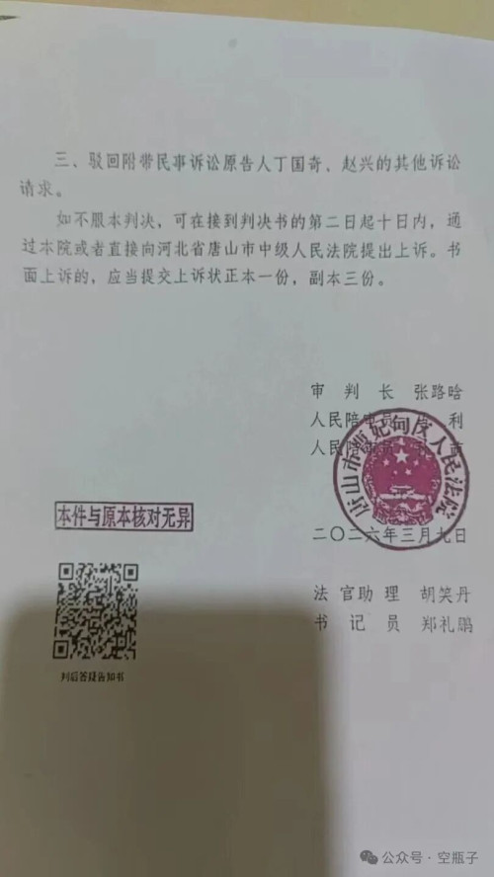
2025年4月12日，刘全因涉嫌爆炸罪被唐山市曹妃甸区公安局监视居住，2025年6月12日被唐山市曹妃甸区公安局刑事拘留，2025年6月25日经唐山市曹妃甸区人民检察院批准，次日被唐山市曹妃甸区公安局执行逮捕。
2025年12月10日，曹妃甸区人民检察院以非法制造爆炸物罪、爆炸罪对刘全提起公诉。
公诉机关建议爆炸罪判处有期徒刑四年，非法制造爆炸物罪判处有期徒刑三年，数罪并罚六年。
法院最终全部采纳了公诉机关的量刑建议。
判决书认定，刘全在讨薪未果的情况下，采取制造爆炸物并引燃的方式危害公共安全，构成爆炸罪;其家中四个PPR管经鉴定为爆炸装置，与案发当天所持爆炸物是“出于不同犯意制造的”，构成非法制造爆炸物罪。法院同时认定“鉴于此案前因，酌情对被告人刘全从轻处罚”。
民事赔偿方面，法院判决刘全赔偿丁国奇46057.5元、赵兴48587.37元。
二审：不开庭，程序争议
刘全不服一审判决提起上诉。
二审阶段，辩护律师向唐山市中级人民法院提交了《公开开庭审理申请书》《非法证据排除申请书》《调取新证据及要求相关证人出庭申请书》《庭审直播、记者旁听申请书》四项申请。
辩护人指出，侦查阶段存在诱供行为——侦查人员利用刘全善良心态，虚假释法、以“牵连材料商家被追责”进行心理诱导，迫使刘全作出“购买原料系个人爱好”的虚假供述。辩护人认为，该笔录是一审认定非法制造爆炸物罪的核心依据。
辩护人还指出，刘全自始至终仅有单一犯意——采购PPR管、化工原料全部为现场威慑讨薪对象准备，属于犯罪预备行为依附于后续爆炸行为，仅构成想象竞合一罪，不应数罪并罚。
针对这项指控，刘全称，“当时公安机关询问我的时候告知我非法销售原材料也会被处罚，我不想连累卖给我这些物品的商家，所以才说了我做炸药是为了炸鱼。我根本没有炸过鱼，我家都穷成这个样子了，我哪有时间和金钱去炸鱼、钓鱼?材料我都是2025年2月17日以后购买的，就是为了吓唬丁国奇用，我想保护那些商家，所以说谎了，曹妃甸公安局引供诱供。”
另据刘全透露，一审庭审中，法官对其辩护环节进行多次打断，不让他对非法制造爆炸物罪行有效辩护。
最终，唐山市中级人民法院口头驳回了刘全的全部申请，二审不开庭审理。
辩护人在意见书中写道：“该案二审阶段已经名存实亡，合议庭早已未审先判……连程序公平都懒得装一装。”
“官逼民反”还是“罪有应得”？
这是一起令人扼腕的案件。
刘全有罪——他制造爆炸物并在公共场所引爆，造成多人受伤、财产损失，这一点毋庸置疑。法院的判决有充分的事实和法律依据。
但刘全为何走到这一步?
一个农民工，被拖欠56000元工资，他走了所有合法的路，劳动监察、12345热线、网上投诉、劳动仲裁、咨询律师。14次往返，每次140公里，历时一年八个月。
合法渠道全部走不通后，他被迫选择了犯罪的方式。
判决书写道：“其讨薪经历不影响犯罪的构成。”从法律上讲，这是对的。但从社会现实看，这句话透着一种冰冷的正确。
刘全在自述中写道：“我拿不到工资也拿不到公道，我保护不了自己的财产，也保护不了自己的家人……我要让世人都知道曹妃甸的工资多么难要!”
“剑指王权惠泽众生，就算社会病了吃药的人是我，我也得告诉他们这药不好吃。”
截至发稿，杜春雨拖欠的56000元工资仍未支付。刘全因爆炸罪、非法制造爆炸物罪被判处六年有期徒刑，目前仍羁押于唐山市曹妃甸区看守所。
目前，刘全的家属和辩护律师已接到唐山市中级人民法院明确口头通知，限7月15日前提交辩护意见，二审不开庭审判。
这起案件留给人们的思考很多，当一个普通人穷尽一切合法手段仍无法维护自身权益时，社会应当如何回应?当“法”无法保护守法者时，“法”的权威又该如何维系?
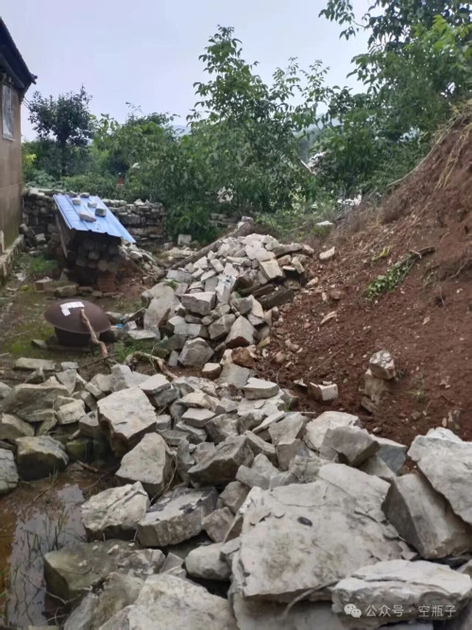
(刘全位于遵化老家坍塌的房子)
“我死都不怕了，我更不会怕他们”——一个讨薪农民工的内心独白
56000元，对许多人来说或许不是一笔巨款，但对刘全而言，那是房屋修缮的钱、母亲治病的钱、是活下去的希望。
从2023年8月到2025年4月，一年八个月，14次往返，每次140公里——他用尽了一切合法手段，最终走上了一条不归路。
刘全用他自己的亲身经历讲述了一段悲惨历程。
一、刘全至今未收到工资
2022年10月，刘全在杜春雨承包的唐银项目高棒车间消防报警工程打临时工。“未签订任何书面合同，杜春雨口头承诺给我日薪450元包吃住，因为以前给他打工的时候都是年底结清工资，我对杜春雨比较信任。”
工程结束后，杜春雨以总包单位工程款没下来为由拒绝支付。刘全垫付的材料款、工人日常生活费用和工资，共计56000元——其中工人日常生活费用和材料款约32000元，工人工资约24000元。
“我并不是分包的，也不是包工头，我跟大家一样都是打零工的。”刘全反复强调这一点。
2023年6月底工程结束，刘全离开了唐银工地，不再跟杜春雨公司工作了。工程结束时，杜春雨承诺2023年6月底前结清他垫付的工人生活费和材料款，2023年年底前结清工人工资和所有费用。
时至今日，刘全说，这笔钱他仍没有收到。
二、“门难进一点、脸难看一点、事也难办一点”
2023年8月，刘全第一次走进曹妃甸区劳动监察大队报案，受案人是工作人员丁国奇。
“刚开始丁国奇虽然每遇一个事就让我从遵化的家中到曹妃甸区四大联检大楼找他一趟，距离140多公里，门难进一点、脸难看一点、事也难办一点，但是他毕竟在以挤牙膏的办事效率一直在办，所以我就一直忍着他。”
2023年10月，刘全带着工人先后5次到劳动监察大队后，丁国奇约来杜春雨调解。一番讨价还价后，杜春雨只承认欠47200元。“因为我就是个农民工、打临工的，也没啥文化，当时出于信任都口头商量的，所以根本拿不出有利的证据，只好吃了哑巴亏。”
刘全签署了笔录，等待杜春雨付款。但几天后，丁国奇电话告知，杜春雨的律师拿来了证据，证明钱已全部结清，劳动监察大队决定撤案。
“杜春雨前脚刚跟我签署欠钱47200元的笔录，钱还一分钱没给过我们，丁国奇就说撤案了。”
三、“撤案了就是撤案了，你不服可以去法院起诉”
刘全从遵化赶到曹妃甸，询问撤案原因。
“丁国奇跟我说是领导定的，他不知道原因。我们要求他出示撤案的证据并要求双方对质，丁国奇根本不予理睬，跟我说撤案了就是撤案了，你不服可以去法院起诉。”
劳动监察的路走不通了。“我通过12345反映、网上投诉反映、劳动仲裁裁定、咨询律师(钱少无律师愿意代理)无果后，我又一次找曹妃甸区四大联检大楼劳动监察大队讨要说法，但一直没有领导和部门受理我的事情。”
期间刘全和工友先后六七次去找丁国奇。“丁国奇均以撤案为由对我们不理不睬。”工友们因家庭困难都耗不起了。
四、“到底哪里出了问题？”
2024年七八月，天降大雨，刘全遵化老家房屋坍塌。
“我家房子因为老旧失修，老房子塌了，新房屋顶瓦坏了导致外面大雨、里面小雨。因为杜春雨欠我的工资一直没给，家里剩余的一万多元钱因为多次到曹妃甸区讨薪无果后，已经没有钱修缮了。”
2024年8月，母亲患脑梗住院。“因为无钱医治只能提前出院结束治疗。”
“我就不明白了，我辛辛苦苦的血汗钱，为什么到曹妃甸就要不回来了，国家一再呼吁的不能拖欠农民工工资，怎么到曹妃甸就成了一纸空话。生而为人房子塌了无钱修复，为人子者母亲病了无钱医治，是我没有努力工作挣钱吗?可是我努力工作了呀，为什么我的血汗钱就要不回来呢，是哪里出了问题呢?”
五、“谁敲我案子的锤，我就用锤子敲谁”
2025年2月17日，刘全第13次到曹妃甸劳动监察大队。
“因为合理合法讨要说法，丁国奇根本不理睬我，我这次去找他是袖子藏了一把锤子。”
丁国奇看到锤子后态度变了。“把档案袋拿出来跟我说，杜春雨承认欠我工资，到了法院起诉，胜算很高。我问他既然杜春雨承认欠我工资，我胜算很高，为什么把我的案子撤了。丁国奇说撤案拍板的是领导定的，不是他。”
“我当时很气愤，丁国奇的意思就是杜春雨找领导了才撤的案，我就把锤子拿出来跟丁国奇说‘谁敲我案子的锤，我就用锤子敲谁’。”
六、“我的钱已经支撑不了我的讨薪路了，可是我是真的不甘心呀。”
2025年2月18日，刘全第14次到劳动监察大队。
“丁国奇仍然拒绝答复，我的钱已经支撑不了我的讨薪路了，可是我是真的不甘心呀。”
“我对丁国奇说就算劳动法是个笑话，也不应该你们劳动局的跟我说吧!丁国奇没有解释扭头就走了。”
2025年2月19日，“拘留所告知我杜春雨未被执行拘留并要求我去做笔录，挂完电话我知道是有人给他开了绿灯，这里面居然可以掺杂公权力!这样想来丁国奇在杜春雨有承认欠钱的笔录下依然决定撤案还不向我解释，明显是找人了。”
2025年4月7日，刘全给丁国奇打电话。“丁国奇称杜春雨会在七日内起诉我故意伤害，所以不能给我解释，也解决不了。我说两年前的案子排队也比他快，我不找杜春雨他就不起诉我，我一找他他就起诉我，分明是想以此拖延，而丁国奇还在帮他拖延。”
七、“我找丁国奇一年八个月的时间”
“在杜春雨完全承认欠我工资的情况下，丁国奇先是违法撤案，并不解释撤案原因，对我讨要工资的要求进行拖延，对杜春雨拒不支付劳动报酬不到公安局报案，导致我的辛勤劳动的血汗钱讨要无门。”
“我先后14次从遵化家中到曹妃甸区劳动监察大队维权花光了所有积蓄，导致家中房子塌了无钱修复、母亲病了无钱治疗，我已经走投无路求告无门了。”
八、“我不明白为什么帮工人讨薪的单位反而帮欠薪的老板办事”
2025年4月8日，刘全拿着自制炸弹去了劳动监察大队。“威胁他，让他公平公正处理我欠薪的案子，因为我已经被丁国奇逼的走投无路了，哪怕丁国奇告诉我撤案的原因或告诉我是谁拍板把我的案子撤了的也行，我都能认可。”
“可是丁国奇根本就不解释，推开门就往大厅跑，我只能在后面追他，我也没想伤害任何人，所以我一直在警告无关人员撤离，我根本没想真炸他。”
“如果真想炸他，我推开丁国奇办公室把炸药往里一扔，我在门外实施爆炸就可以了，我不需要将炸弹绑在我身上且没有将丁国奇拉在我身边。我要的是撤案的理由，他问心无愧可以直接说，拖我是什么意思?”
“劳动监察保护的是劳动者的权益还是奸商的权利，我不明白为什么帮工人讨薪的单位反而帮欠薪的老板办事。”
九、“身居庙堂不知生民苦，坐拿俸禄不知讨薪难”
爆炸发生后，刘全受伤最重——轻伤一级，而丁国奇、赵兴为轻伤二级。
“出警民警居然第一时间安排救护车先把受伤较轻的丁国奇、赵兴接到医疗条件更好的唐山工人医院治疗，最后才把我安排在医疗条件更差的曹妃甸区医院接受治疗，果然是当官的命更金贵!”
住院期间，曹妃甸区公安局对刘全监视居住。“曹妃甸区公安局周锋安排民警对我进行24小时不间断‘贴身看护’，不允许我和外界联系，不准我和家人见面，连吃饭喝水睡觉都受到限制，这是严重的非法拘禁犯罪行为。”
2025年6月12日，刘全被刑拘，并被安排去唐山安康医院治疗，“在安康医院我表明我身体里有异物，要拿出身体内所有异物。安康的医生确认四肢医院是硬物，但是需要办案单位安排。”
“我体内异物直到羁押看守所到11月10日取出，长达4个多月的折磨对我的身体健康造成了严重伤害。”
至今，刘全体内仍有玻璃未被取出。“周锋明知道我体内有异物未取出，身体状况还没好就赶紧安排看守所羁押，导致我爆炸伤恢复阶段全是在看守所度过。”
十、“我拿不到工资也拿不到公道”
面对一审判决，刘全写下了这样的话：
“我不缺少判决下来之后自杀的勇气和动力，我缺少的是判决下来刑满以后我如何生存下去的理由。我去劳动监察讨薪是他们的职责，他们无视我的权利受到的侵害，不搭理我。我工作没有收入，该管事的部门因为我老板有背景反而帮老板压迫我，我活不下去才拿炸弹找他要说法。”
“既然因为反抗站了起来，就别再跪下去，让人看不起。穷得连骨气都不要了那真不如死了的好!”
“我拿不到工资也拿不到公道，我保护不了自己的财产，也保护不了自己的家人，作为唐山人既没有安全感，还没有尊严。”
“我要让世人都知道曹妃甸的工资多么难要!曹妃甸是法外之地!当一个正常工作谋生的人因拿不到工资而犯罪的时候，犯罪并不可耻，可耻的是这个让人活不下去的社会。”
尾声
刘全在给父母的信中写道：
“爸妈妹妹，见字如面，自上次家中一别已经一年多了……我对曹妃甸法院的一审判决，不认罪不认罚，判我6年。拿到判决一刻五味杂陈，不知所以，被不相信的法律审判比死了还难受。”
“我的公道不在唐山。”刘全说。

广而告之，红色历程历史学习班（免费）开始报名，8月1日开始每周六晚上上课。发任何内容邮件到hslc1949@proton.me即可。
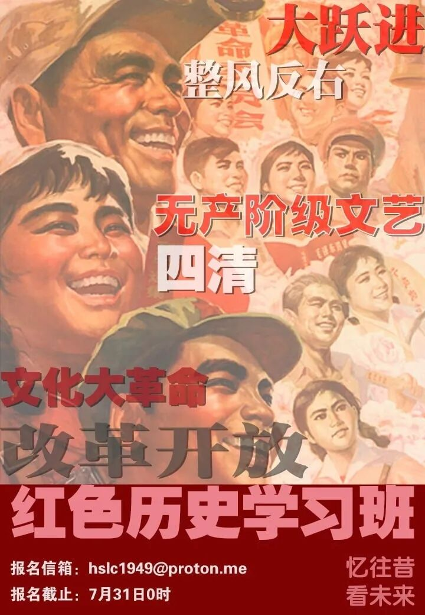
九云图无法下载文字版，如需转载，请发邮件到jgsgx1966@outlook.com免费获取word版
公众号（4个）：
井冈山观心1927
井冈山观心1949
井冈山观心1966
井冈山观心1976
微博：
井冈山观心1976
井冈山观心1956
知乎：
井冈山观心
小红书：
井冈山观心
电子邮箱：jgsgx1966@outlook.com

